**Домашнє завдання до Теми 4. DML та DDL команди. Складні SQL вирази**

**p1_full_structure_LibraryManagement.png**

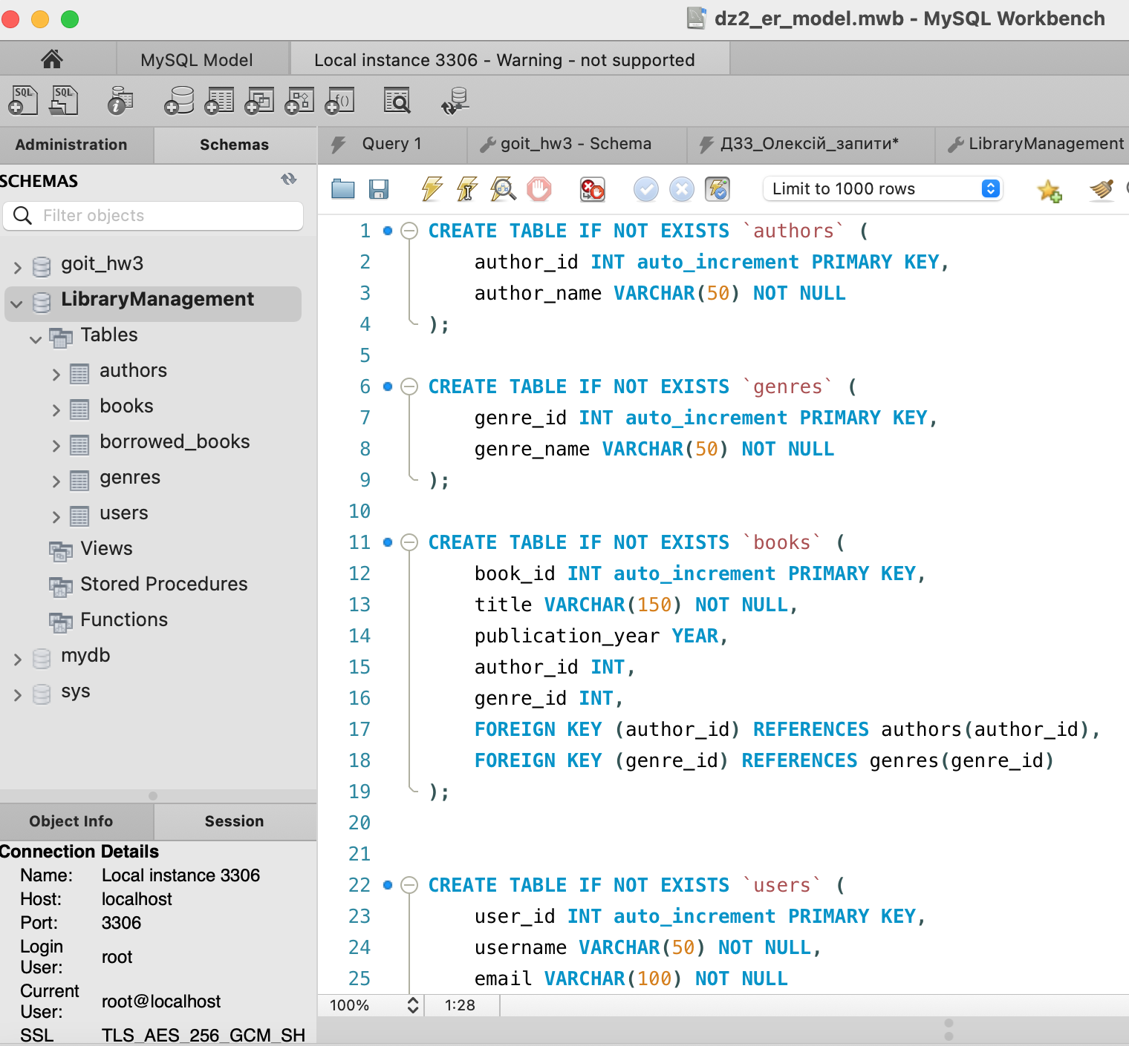

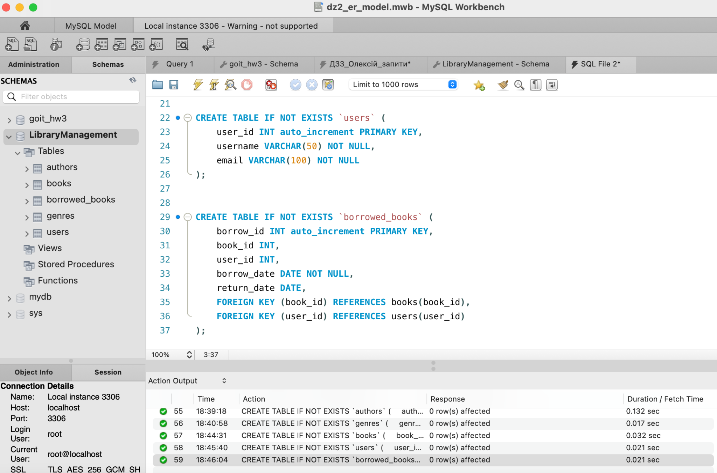

**Створено 5 таблиць з FOREIGN KEY зв’язками. Використано AUTO_INCREMENT, NOT NULL:**

CREATE TABLE IF NOT EXISTS `authors` (

author_id INT auto_increment PRIMARY KEY,

author_name VARCHAR(50) NOT NULL

);

CREATE TABLE IF NOT EXISTS `genres` (

genre_id INT auto_increment PRIMARY KEY,

genre_name VARCHAR(50) NOT NULL

);

CREATE TABLE IF NOT EXISTS `books` (

book_id INT auto_increment PRIMARY KEY,

title VARCHAR(150) NOT NULL,

publication_year YEAR,

author_id INT,

genre_id INT,

FOREIGN KEY (author_id) REFERENCES authors(author_id),

FOREIGN KEY (genre_id) REFERENCES genres(genre_id)

);

CREATE TABLE IF NOT EXISTS `users` (

user_id INT auto_increment PRIMARY KEY,

username VARCHAR(50) NOT NULL,

email VARCHAR(100) NOT NULL

);

CREATE TABLE IF NOT EXISTS `borrowed_books` (

borrow_id INT auto_increment PRIMARY KEY,

book_id INT,

user_id INT,

borrow_date DATE NOT NULL,

return_date DATE,

FOREIGN KEY (book_id) REFERENCES books(book_id),

FOREIGN KEY (user_id) REFERENCES users(user_id)

);

**p2_data_all_tables.png**

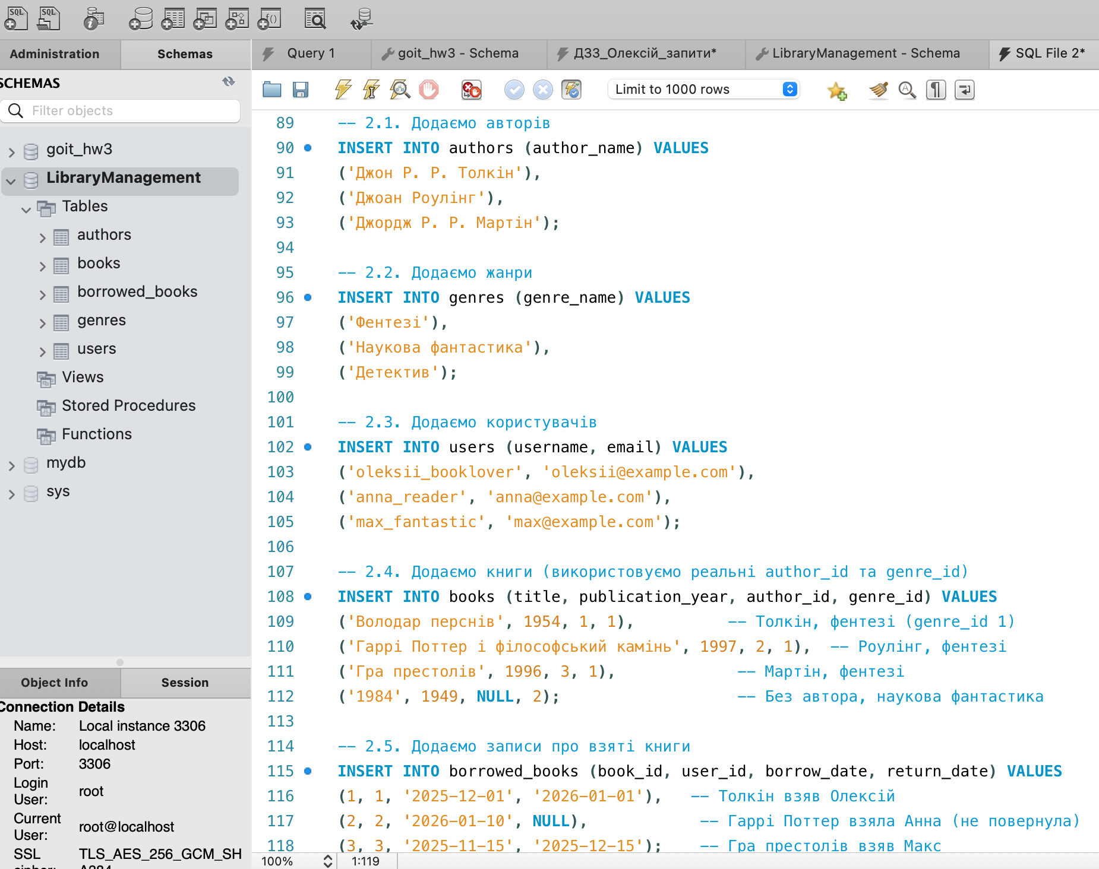

**p2_1_books_data.png**

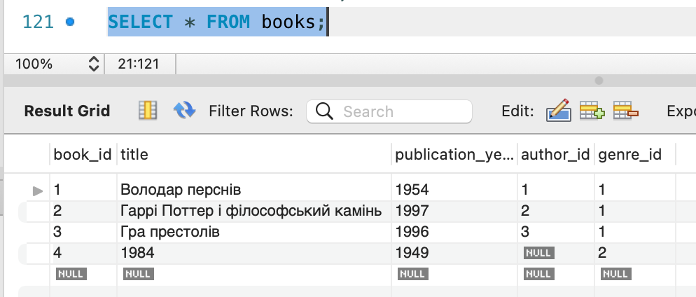

**p2_2_borrowed_books_data.png**

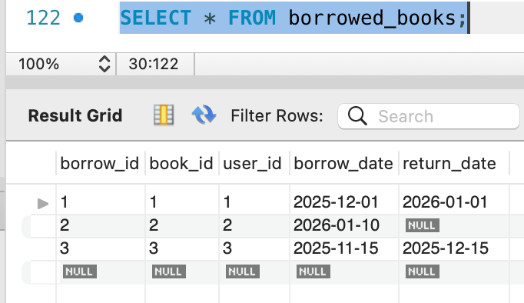

**p3_full_inner_join_all_tables.png**

Усі 8 таблиць об’єднано через INNER JOIN за ключами:

order_id, product_id, customer_id, category_id, employee_id, shipper_id, supplier_id.

Запит повертає повну інформацію про замовлення.

Використовувалися назви стовпців (id, name, date тощо).

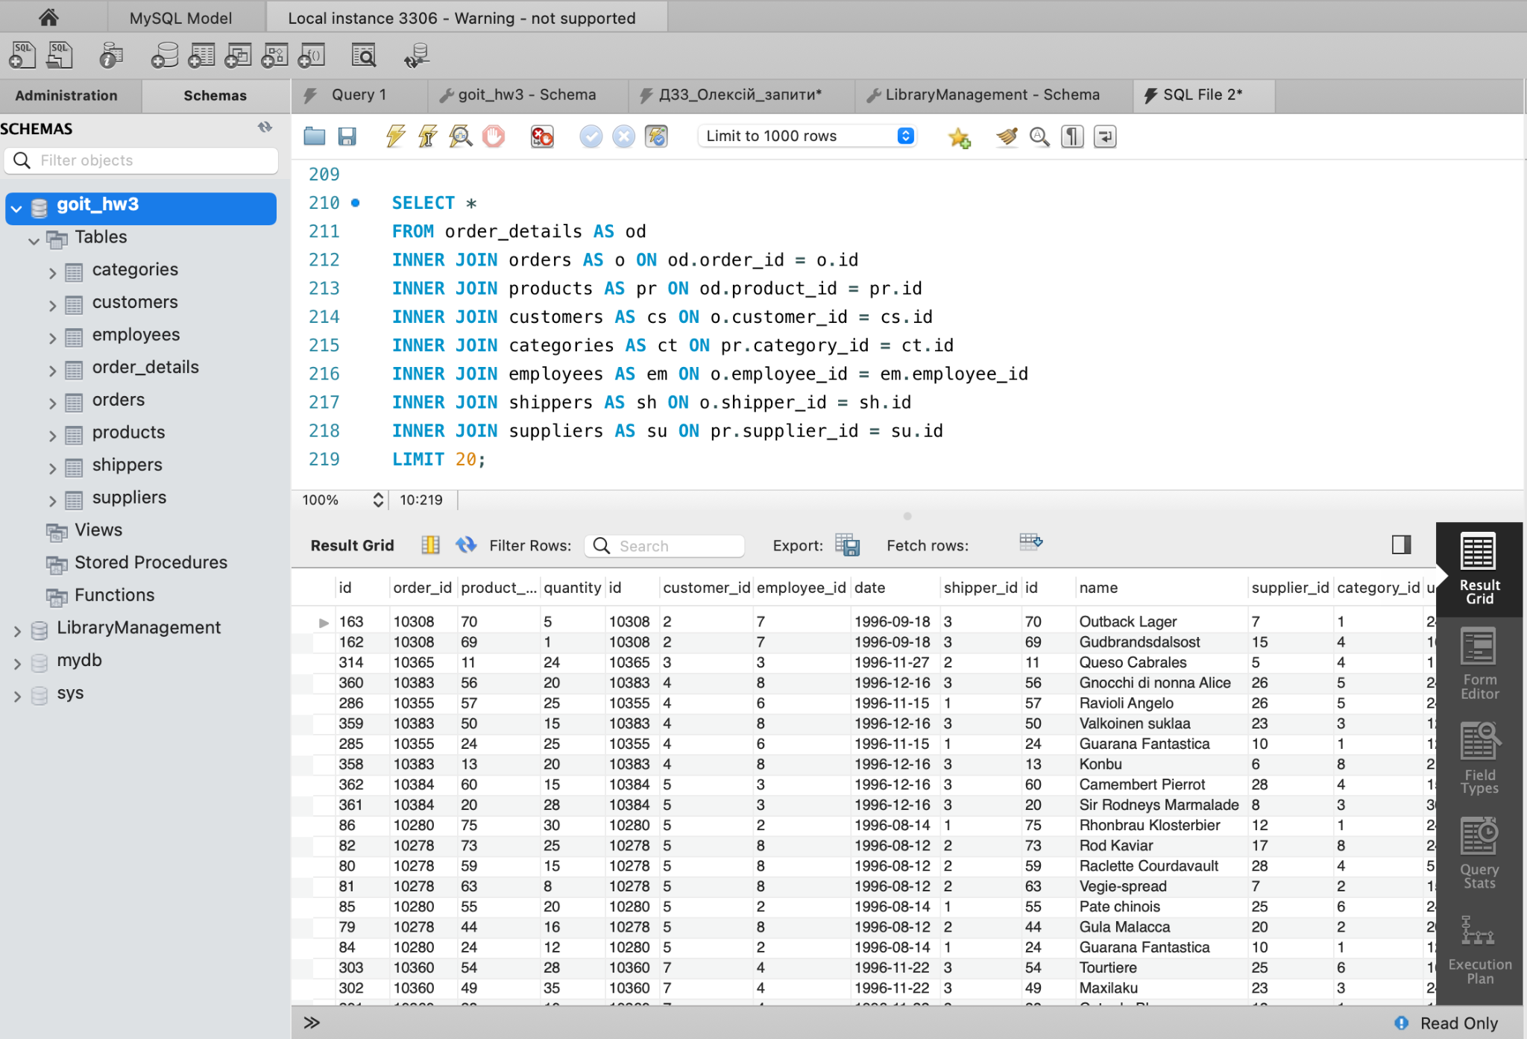

**p4_1_count_total_rows.png**

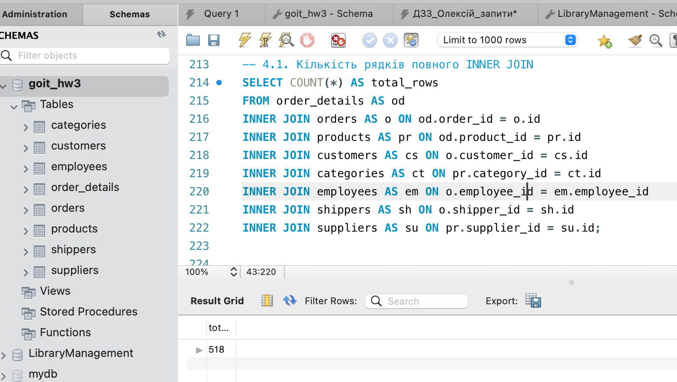

**p4_2_left_join_count.png**

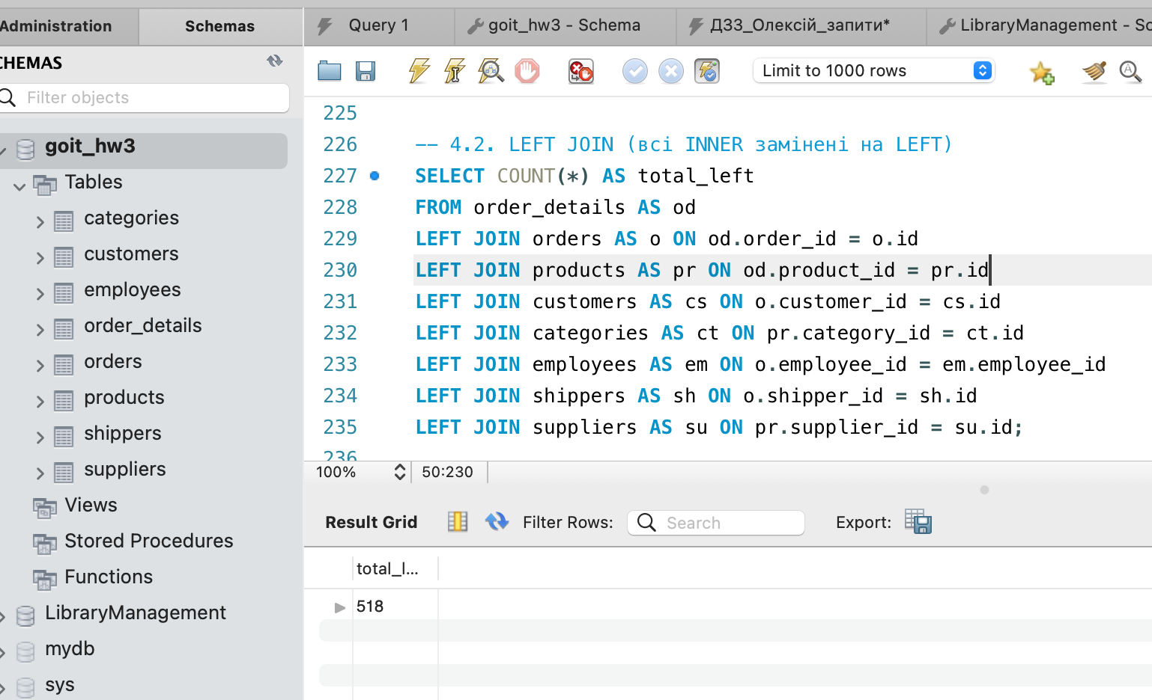

**Підпункт 4.2. Зміна INNER на LEFT/RIGHT**

Кількість рядків:

- INNER JOIN: 518

- LEFT JOIN: 518

- RIGHT JOIN: 518

Пояснення:

Кількість рядків не змінилася, бо в базі Northwind всі зв’язки повні — немає записів з відсутніми відповідностями в будь-якій таблиці. Тому LEFT і RIGHT JOIN не додають рядків з NULL, а повертають точно ті самі дані, що й INNER JOIN.

**p4_3_employee_id_gt_3_le_10.png**

Фільтр застосовується до стовпця employee_id з таблиці employees.

Повернуто тільки замовлення, оброблені співробітниками з ID від 4 до 10 включно.

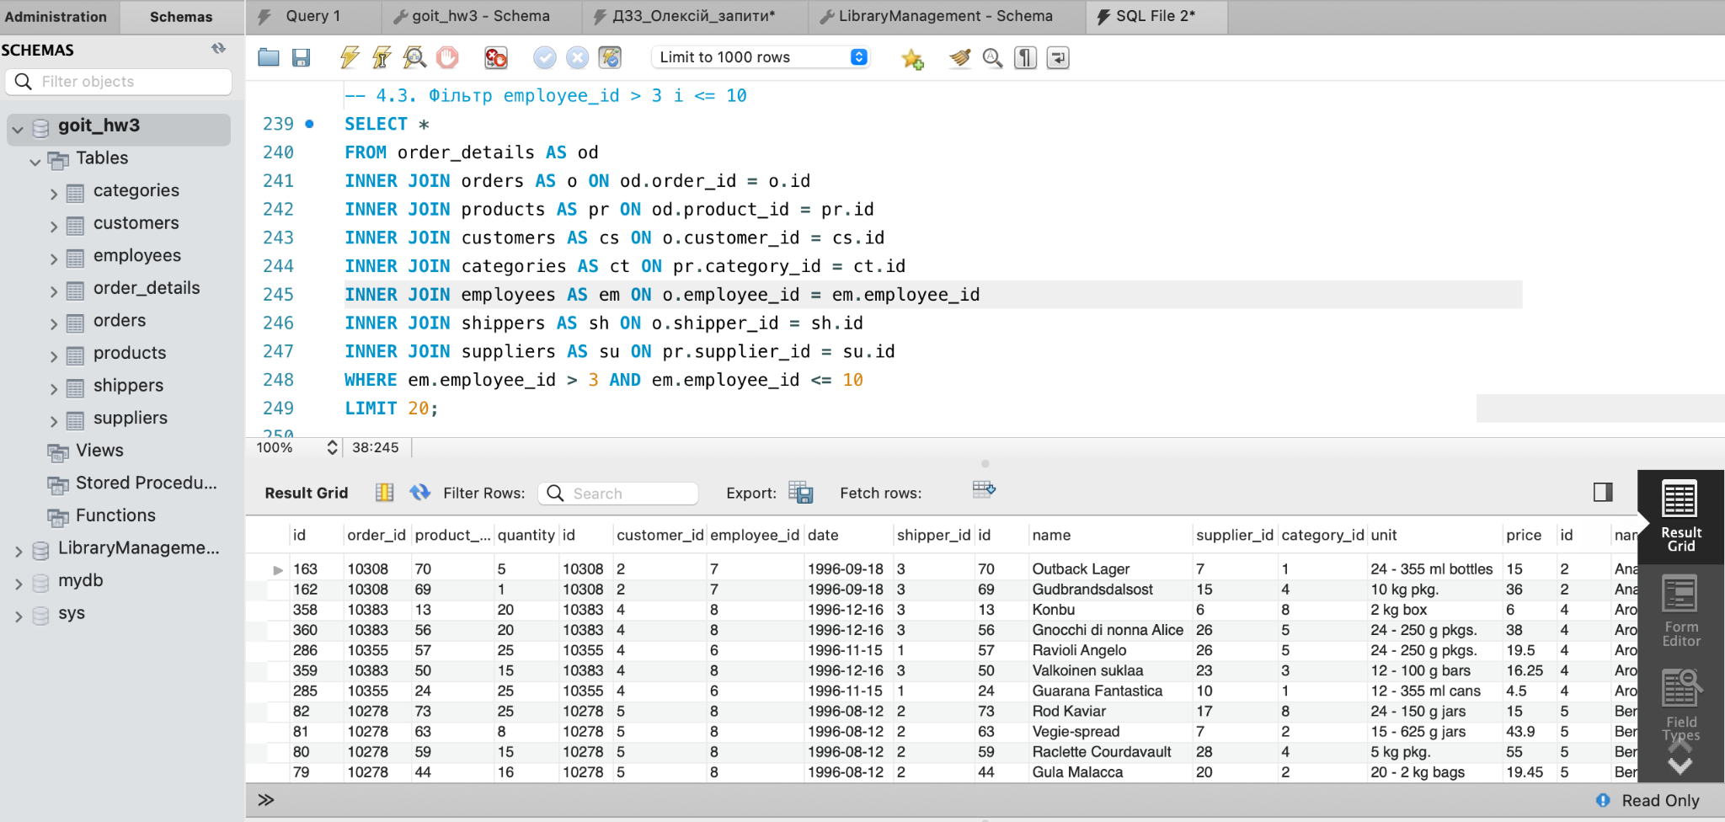

**p4_4_group_by_category.png**

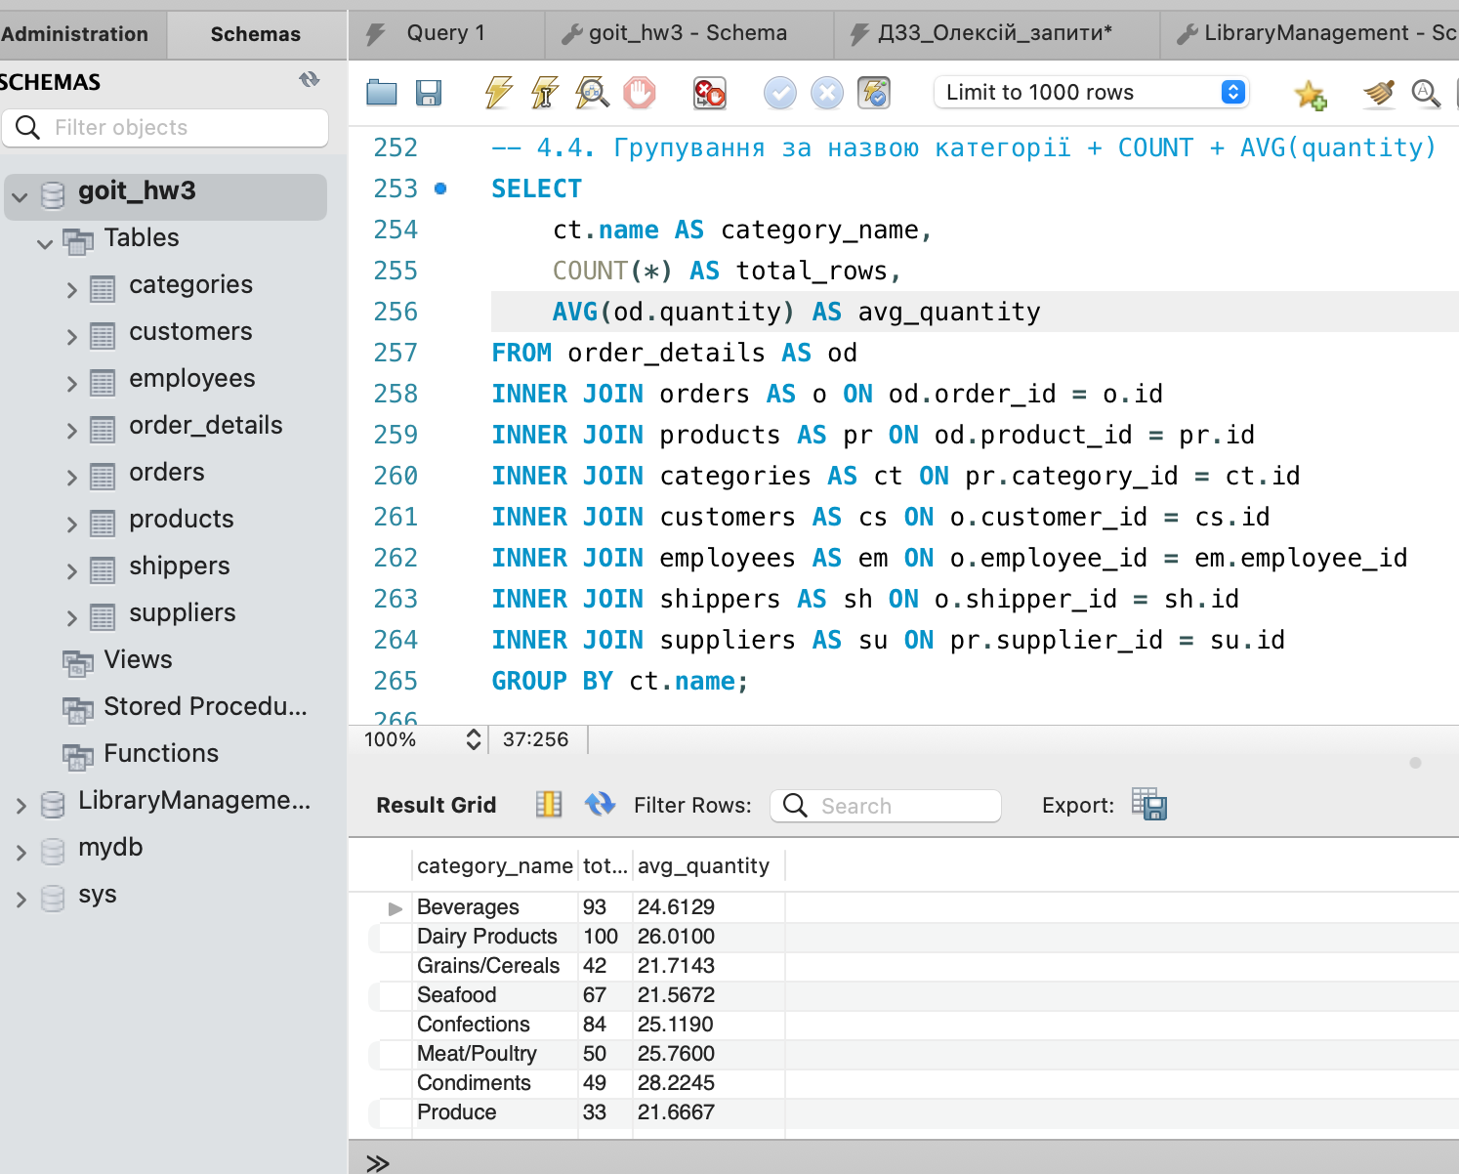

**p4_5_having_avg_gt_21.png**

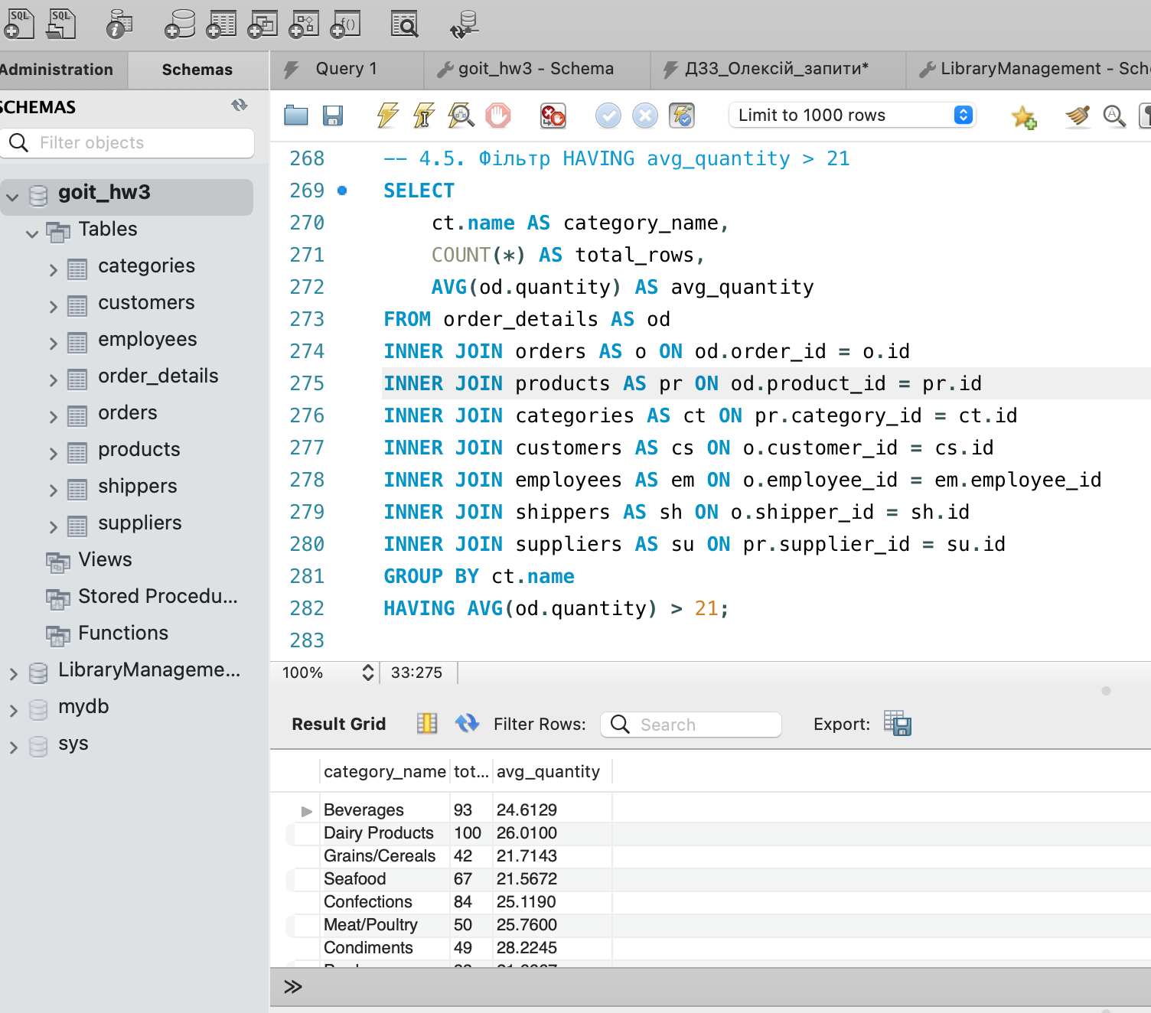

**p4_6_order_by_desc.png**

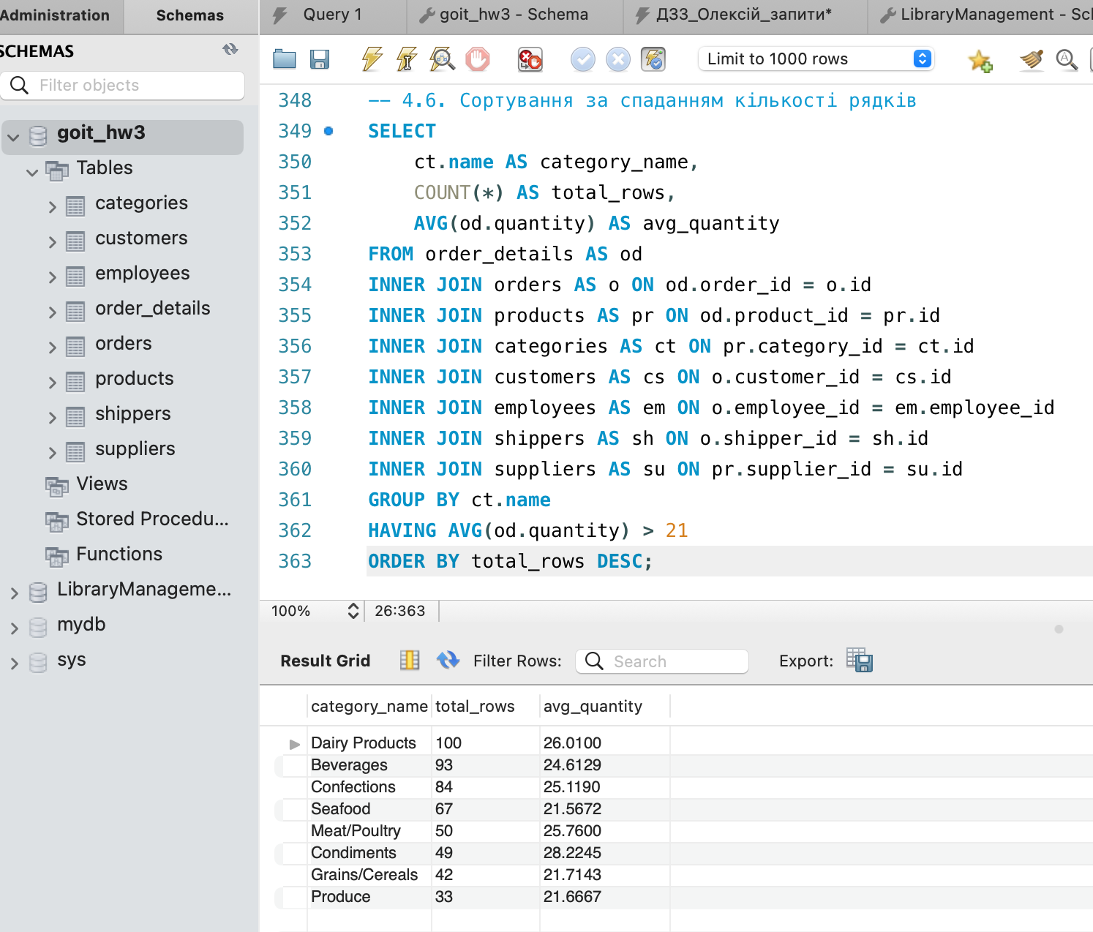

**p4_7_offset_1_limit_4.png**

